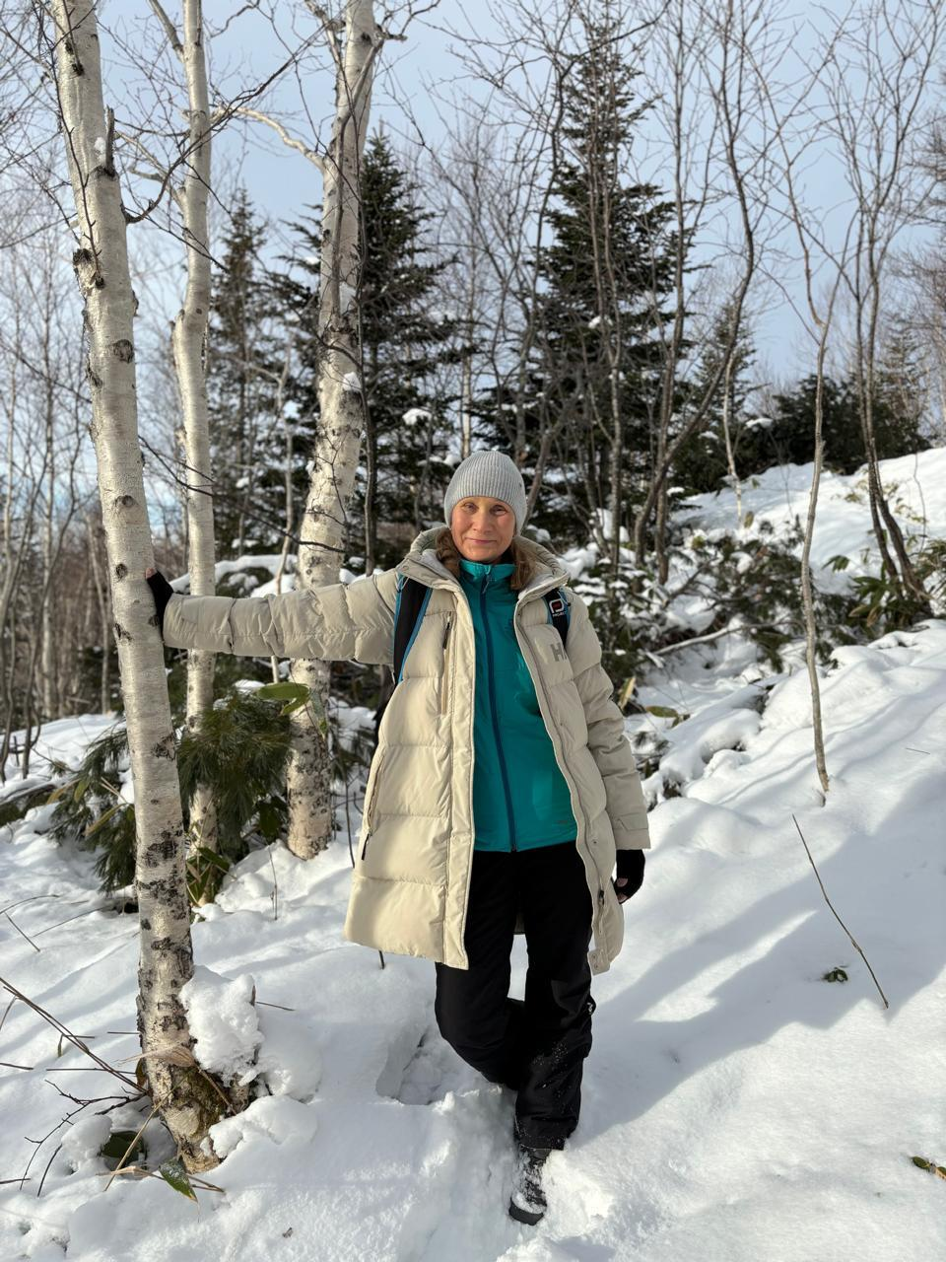

Как оставаться в форме во время праздников?

Новый год и рождественские праздники – замечательное время, которое можно провести с близкими, друзьями, занимаясь любимым хобби, выйти на лыжню, каток… Но есть и те, кто предпочитает длительный пассивный отдых. Что же полезнее и приятнее? Поговорим об этом с главным внештатным специалистом по спортивной медицине министерства здравоохранения Приморского края Светланой Анори.

- Светлана Александровна, во время долгих каникул многие люди радостно предаются отдыху и угощениям. Как это может отразиться на нашей форме?

- Действительно, праздничная атмосфера часто приводит к снижению уровня физической активности. Это может негативно сказаться как на здоровье, так и на общем самочувствии. Поэтому очень важно искать способы оставаться в движении!

- Как же можно найти время для спорта в этой праздничной суете?

- Прежде всего, рекомендую составить расписание. Вам не нужно выделять много времени: достаточно запланировать короткие тренировки или физические активности, такие как утреннюю зарядку или вечернюю прогулку. Также старайтесь интегрировать физическую активность в повседневные дела. Например, во время приготовления блюд можно сделать несколько простых упражнений.

- Это звучит вполне выполнимо. Но как же не стать "жертвой дивана" во время праздников?

- Чтобы избежать "ленивых" праздников, пробуйте каждые полчаса вставать и делать несколько упражнений, таких как приседания или растяжку. Постарайтесь сохранять постоянное движение — например, помогите с уборкой или организуйте небольшую прогулку после обеда.

- Зимой многие могут считать, что физическая активность сложна из-за погоды. Есть ли альтернатива вы можете предложить для поднятия настроения в холодный сезон?

- Зима — это прекрасное время для прогулок на свежем воздухе! Они отлично укрепляют иммунитет и значительно улучшают настроение благодаря выработке эндорфинов. Простое нахождение на улице позволяет насладиться красотой зимней природы и побыть в спокойствии.

- Возможно ли совместить активность с семейными традициями?

- Праздничные дни — отличное время для совместных занятий. Подумайте о подвижных играх, таких как "прыжки через скакалку" или танцевальных баттлах". Идеальным будет также совместный поход на каток или лыжная прогулка. Важно, чтобы дети были приучены к физической активности с раннего возраста.

- Замечательные советы! Что бы вы еще порекомендовали нашим читателям для поддержания физической активности в праздники?

- Главное — не забывать о собственном здоровье. Праздники — это не только возможность расслабиться, но и время уделить внимание своему организму. Веселитесь и устраивайте активности с близкими, чтобы получить положительные эмоции и поддерживать хорошее самочувствие. Пусть ваши праздники будут полны радости и улыбок!

